# HarmonyOS/OpenHarmony应用开发-ArkTS语言基本语法说明

# 以一个具体的示例来说明ArkTS的基本组成。如下图所示，当开发者点击按钮时，文本内容从“Hello World”变为“Hello ArkUI”。

**图1**示例效果图



本示例中，ArkTS的基本组成如下所示。

**图2**ArkTS的基本组成

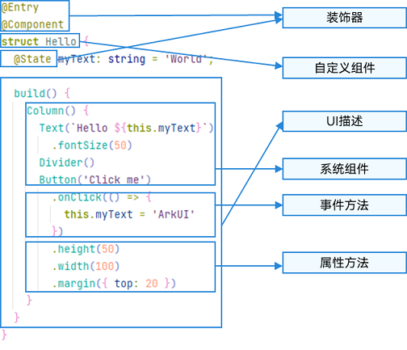

* 装饰器： 用于装饰类、结构、方法以及变量，并赋予其特殊的含义。如上述示例中@Entry、@Component和@State都是装饰器，@Component表示自定义组件，@Entry表示该自定义组件为入口组件，@State表示组件中的状态变量，状态变量变化会触发UI刷新。
* UI描述：以声明式的方式来描述UI的结构，例如build()方法中的代码块。
* 自定义组件：可复用的UI单元，可组合其他组件，如上述被@Component装饰的struct Hello。
* 系统组件：ArkUI框架中默认内置的基础和容器组件，可直接被开发者调用，比如示例中的Column、Text、Divider、Button。
* 属性方法：组件可以通过链式调用配置多项属性，如fontSize()、width()、height()、backgroundColor()等。
* 事件方法：组件可以通过链式调用设置多个事件的响应逻辑，如跟随在Button后面的onClick()。

除此之外，ArkTS扩展了多种语法范式来使开发更加便捷：

[@Builder](https://developer.harmonyos.com/cn/docs/documentation/doc-guides-V3/arkts-builder-0000001524176981-V3)/[@BuilderParam](https://developer.harmonyos.com/cn/docs/documentation/doc-guides-V3/arkts-builderparam-0000001524416541-V3)：特殊的封装UI描述的方法，细粒度的封装和复用UI描述。

[@Extend](https://developer.harmonyos.com/cn/docs/documentation/doc-guides-V3/arkts-extend-0000001473696678-V3)/[@Style](https://developer.harmonyos.com/cn/docs/documentation/doc-guides-V3/arkts-style-0000001473856690-V3)：扩展内置组件和封装属性样式，更灵活地组合内置组件。

[stateStyles](https://developer.harmonyos.com/cn/docs/documentation/doc-guides-V3/arkts-statestyles-0000001482592098-V3)：多态样式，可以依据组件的内部状态的不同，设置不同样式。